〈子計畫2-3〉 【深耕師資培力】

**彰化縣110學年度本土語文教支人員認證教學專業培訓計畫**

一、依據：彰化縣政府110學年度推動國民中小學本土教育整體推動方案「子計畫2深耕師

資」推動計畫辦理。

二、目的：辦理閩客原教支人員培訓認證，解決偏鄉本土語文教師缺乏困境。

三、辦理單位：彰化縣政府教育處、花壇國民小學教務處 04-7862029502 sindey7777@yahoo.com.tw

四、認證資格：

(一)持有教育部辦理閩南語能力認證中高級(含)以上認證證書者，或客家委員位辦理客

語認證中高級以上認證證書者。

(二)公私立高級中等以下學校（含幼兒園）正式教師，填寫報名表（如附件二）內容及備齊相關

證件，並於報名時檢具身分證、在職服務證明(正本，須註記為正式教師)及通過客家語或閩

南語中高級(含）以上能力認證合格證書並等，經本縣審查小組審查合格者，免參加專業培.

訓課程，即可直接申請教學支援工作人員認證證書。

五、認證辦法：

認證工作分二階段進行，二階段均合格者，由彰化縣政府頒發教學支援工作人員認證合

格證書。

(一)第一階段：資格審查。

(二)第二階段：通過第一階段認證之人員，須參加本府安排之36小時專業培訓課程（含

試教，如附件一），培訓總成績達80分者為合格。

六、報名及資格審查時間：111年1月5日(三)下午13:30~15:30 花壇國民小學教務處。

七、培訓時間及地點：請同時至全國教師在職進修網報名、課程代碼:3306691

(一)專業培訓研習時間：111年1月17日(一)至21日(五)共5天，請假2小時以上者不發給證

書。

(二)專業培訓研習地點：花壇國民小學北棟311-312視聽教室

八、報名地點、名額及方式：

報名地點於花壇國民小學教務處，名額約45名(最多50人)，一律現場親自或委託報名，並備

妥以下證件，前面三項證件要備妥正本和影本一份，正本驗後當場退還，影本依序裝訂交由承

辦單位收存備查，現場無法提供影印。(需要戴口罩、量體溫，並提供新冠肺炎疫苗注射黃卡，

供警衛室登記與查驗)

(一)國民身分證（影印本貼至報名表背面）

(二)認證資格相關證明文件

(三)最高學歷證件

(四)認證報名表（如附件二）

(五)請備妥『一吋』相片二張(一張貼報名表，另一張為證書用請浮貼)。

(六)切結書（如附件三）

(七)委託書（如附件四）

九、附則：

(一)通過認證者納入本府人力資源庫，惟無協助分發到學校任教之義務。

(二)教學支援工作人員之教學績效，應受相關單位之教學評鑑及檢核。

(三)取得本縣110學年度本土語文教學支援工作人員合格證書者，名單將在教育處網站公告週知，

納入彰化縣政府教育處本土語文教學支援工作人員人力資源庫，提供本市公私立國中小學校

遴聘。

十、經費：本計畫經費由教育部國民及學前教育署補助。

十一、獎勵：辦理本活動有功人員由教育處另案核定辦理敘獎。

十二、如遇颱風或其他天災、新冠肺炎疫情指揮中心，研習當日行政院人事行政總處-本縣公告「停

止上課」，則本研習停止辦理。請參與人員注意自身安全。

十三、本計畫奉核後實施，修正時亦同。

|  |  |
| --- | --- |
| 專業培訓研習時間：111年1月17日(一)至21日(五)共5天報名成功之後 請掃描靜待核准加入培訓計畫群組 | <https://forms.gle/F6vBaG2rLtB88nZC6>  電子報名使用 111.1.17之前  http://qrcode.topone.tw/qr/topone_twb5b6373dbec09531ec1203022dc9f4d1.png |

**〈子計畫2-3** 附件一**〉**

**彰化縣110學年度本土語文教學支援工作人員認證教學專業培訓課程表**

|  |  |  |  |  |  |  |
| --- | --- | --- | --- | --- | --- | --- |
| 日期  時間 | 1/17(一) | 1/18(二) | 1/19(三) | 1/20(四) | 1/21(五) | |
| 7:50  ~8:00 | **報 到**  (花壇國民小學 北棟311-312視聽教室)  請同時至全國教師在職進修網報名、課程代碼:3306691 | | | | | |
| 8:00  ~10:00 | **語言文化融入教學**  許聖明校長(退休) | **12年國教課程綱要**  南港國小葛如中主任 | **跨領域課程教學示例**  南港國小葛如中主任 | **素養導向課程設計與實作**新北市秀山國小范姜淑雲 | **場次1**  **試教**內聘委員*2  **口試**內聘委員*2 | **場次2**  **試教**內聘委員*2  **口試**內聘委員*2 |
| 10:00  ~12:00 | **語言文化融入教學**  許聖明校長(退休) | **學生認知發展**  **與心理**  南港國小葛如中主任 | **跨領域課程教學實務演練**  南港國小葛如中主任 | **素養導向課程設計與實作**新北市秀山國小*2  范姜淑雲 | **場次3**  **試教**內聘委員*2  **口試**內聘委員*2 | **場次4**  **試教**內聘委員*2  **口試**內聘委員*2 |
| 12:00  ~13:00 | 午餐、休息 | | | | | |
| 13~00  ~17:00 | **國小班級經營與教室管理實務分享**  中山國小呂宜璋老師) | **多元評量實務介紹**  南港國小葛如中主任 | **學校行政與法令規章**  文開國小詹雪梅校長 | **素養導向教案編寫與實作**  新北市秀山國小  范姜淑雲 | **資訊應用融入本土語文教學**  湖南國小許銘堯組長 | |
| **國中班級經營與教室管理實務分享**  黃秀枝老師 | **素養導向標準本位評量**  南港國小葛如中主任 | **參考資料介紹運用**  豐崙國小莊文岳老師 | **素養導向教案編寫與實作**  新北市秀山國小  范姜淑雲 | **資訊應用融入本土語文教學**  湖南國小許銘堯組長 | |
| 17:00  ~20:00 |  |  |  | 筆試測驗  與批閱試卷  (工作人員供應晚餐) |  | |
| 備註 | 一、研習地點：花壇國民小學北棟311-312視聽教室(彰化縣花壇鄉長沙村學前路108號 )。  二、前四日研習時數每日以8小時計，第五天下午4小時，完成研習課程並通過筆試、口試及試教者（培訓總成績達80分者），方可發給教學支援工作人員合格證書。  三、1/20(四)筆試測驗與批閱試卷之工作人員於112年1月20日前，以無課補休辦理，加班時數依實核給，以簽到、簽退審查為主。  三、未盡事宜請洽許婷瑜老師，電話:7265727#17。 | | | | | |

**〈子計畫2-3** 附件二**〉** 請填寫1/17前電子報名表 https://forms.gle/F6vBaG2rLtB88nZC6

**彰化縣110學年度本土語文教支人員認證教學專業培訓報名表(含現職教師) 編號:**

|  |  |  |  |  |  |  |  |  |  |  |  |  |  |  |  |  |  |  |  |
| --- | --- | --- | --- | --- | --- | --- | --- | --- | --- | --- | --- | --- | --- | --- | --- | --- | --- | --- | --- |
| 姓 名 | | | |  | | | | | | | | | 性別 | |  | 出 生 | 年 月 日 | | (一吋相片二張，其中一張為證書用）浮貼處 |
| **以正楷填寫** 身份證字號 (護照號碼) | | | | | | | | | | | | | 地址 | |  | | | |
|  |  |  |  |  |  |  |  |  |  | |  |  |
| 電 話 | | | | 日： 夜： 行動： | | | | | | | | | | | | | | |
| e-mail | | | | 請同時至全國教師在職進修網報名、課程代碼:3306691 | | | | | | | | | | | | | | |
| 最高學歷 | | | | 畢業學校 | | | | | | 系 所 | | | | 修業起迄年月 | | | | 日（夜）間部 | 證書字號 |
|  | | | | | |  | | | |  | | | |  |  |
| 相 關  (教 學)  經 歷 | | | | 服務單位 | | | | | | 擔任職務 | | | | 工作(教學)性質 | | | | 服務期間 | 備 註 |
|  | | | | | |  | | | |  | | | |  | 本土語文教支人員認證教學專業培訓計畫  群組 QRCOAD |
|  | | | | | |  | | | |  | | | |  |
|  | | | | | |  | | | |  | | | |  |
|  | | | | | |  | | | |  | | | |  |
| 繳驗證件  (請打V) | | | | □國民身份證．□畢業證書．□教師證．□切結書  □資格證明文件(閩南語中高級(含）以上能力認證合格證書...)  □經歷證明文件(110學年度在職證明書須註明正式老師、代理、代課教師或其他經歷學校服務證明書1-2張) | | | | | | | | | | | | | | | 報名人簽章 |
|  |
| 第一階段  資格審查簽章 | | | | □合格．□不合格　委員簽名：  □合格．□不合格　委員簽名： | | | | | | | | | | | | | | | □通過  □不通過 |
| 第二階段  筆試成績 | | | | □合格．□不合格　委員簽名：  □合格．□不合格　委員簽名： | | | | | | | | | | | | | | | □通過  □不通過 |
| 第二階段  試教成績 | | | | □合格．□不合格　委員簽名：  □合格．□不合格　委員簽名： | | | | | | | | | | | | | | | □通過  □不通過 |
| 試教不合格原因 | | | |  | | | | | | | | | | | | | | | |
| 是否核發  證書 | | | | □合格，證書編號　 簽名：  □不合格 | | | | | | | | | | | | | | | |

**〈子計畫2-3** 附件三**〉**

**切 結 書**

立切結書人 （申請人姓名）報名參加彰化縣110學年度**本土語文教支人員認證教學專業培訓**，已詳閱認證作業內容，茲切結下列事項：

一、所附證件正本與影印相符，如有不實本人願負相關法律責任並無異議放棄認證通過及應聘資格。

二、如所附為外國學歷證件，經教育部國外學歷查證要點規定查證有不符或不予認定情事時，本人無條件放棄認證通過及應聘資格。

此 致

彰化縣110學年度本土語文教學支援工作人員認證小組

立切結書人： (簽名)

身份證字號：

住 址：

中 華 民 國 111 年 月 日

**〈子計畫2-3** 附件四**〉**

**委 託 書**

本人 因故無法親自報名，

今委託 先生(小姐)代理報名。

此致

彰化縣政府教育處

委託人：(簽章)

身分證字號：

住址：

電話：

受委託人：(簽章)

身分證字號：

住址：

電話：

中 華 民 國 111 年 月 日

**彰化縣110學年度本土語文教學支援工作人員認證教學專業培訓課程**

**停車須知交通資訊**

**★◎學生活動中心新建工程中，請特別注意**

一、時間：111年1月17日至1月21日-上午8時至17時，

二、簽到處量額溫。(請自備口罩並配合防疫社交距離)。

三、停車資訊：

(1)研習人員汽車(講師除外)請一律自覓停放校外，以合法白線路邊停車或民間機構停車為主(全聯福利中心停車場**、購物折抵停車費、按時計費)**

(2)校內外停車位置有限，強烈建議騎機車參加研習，從西正大門，停放於兩側走廊，依序停好。

(3)注意校內車輛、師生安全，慢慢駕駛，安全第一。

(4)講師與縣府工作人員由主辦單位安排停車位。

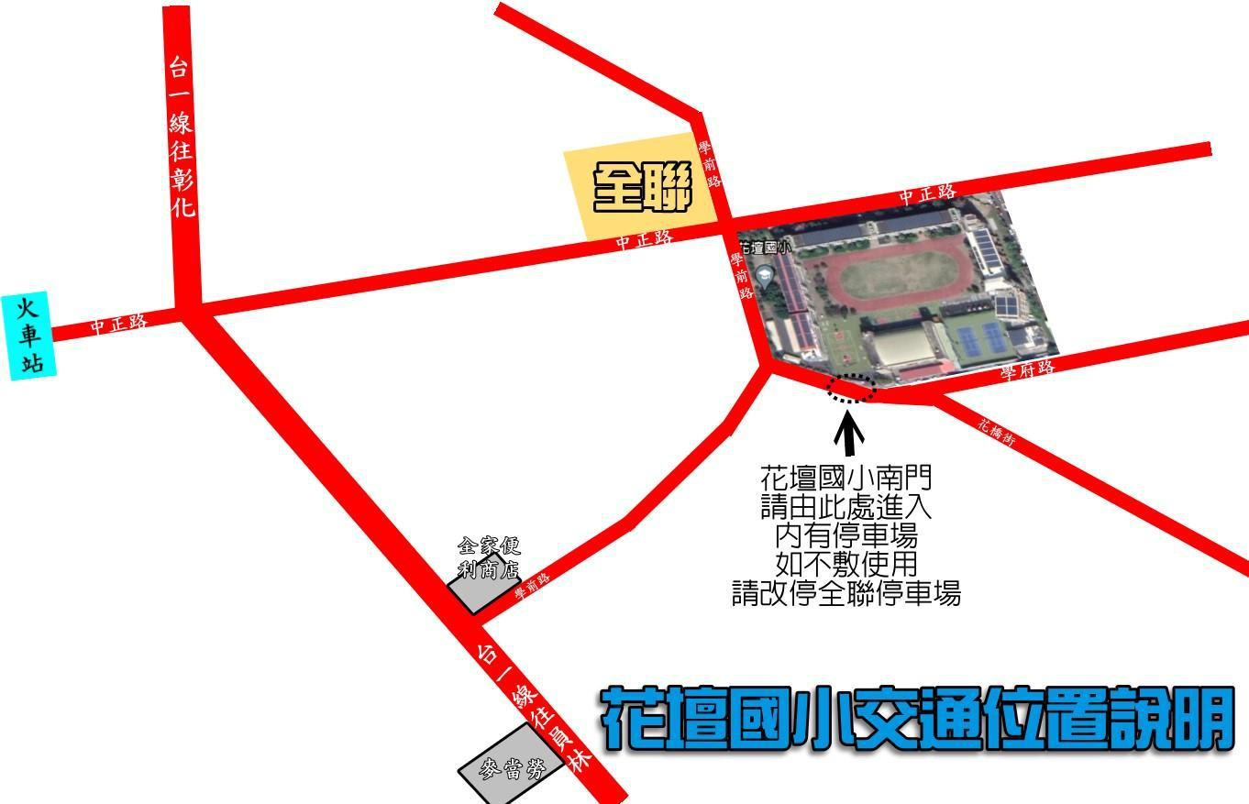

**購物折抵停車費 按時計費**

|  |  |  |  |  |
| --- | --- | --- | --- | --- |
| 北棟311-312視聽教室 | | 摩托車停車場 | | 民間購物免費停車 |
|  |  |  |  |  |

<https://forms.gle/F6vBaG2rLtB88nZC6> 電子報名使用 111.1.17之前

